נתוני עזריאלי משאיות ובניו – דו"ח ביניים

גיא לבבי

כחלק מיצירת סיכום ביצועים של נהגי החברה שלכם, בדו"ח זה מפורטות בעיות שנמצאו בנתונים הגולמיים שהתקבלו, אשר דורשות את התייחסותיכם.

להלן בעיות בנתונים אשר למען פתרונן נדרשת התייעצות עמכם:

* ברשימות הנהגים, הן הוותיקים והחדשים, לעיתים המגדר חסר:

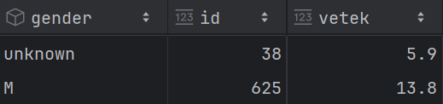

הוסכם בפגישה שתיווסף קטגוריה של מגדר לא ידוע.

* ברשימות הנהגים, ישנם תאריכי לידה חסרים, ולעיתים יש נהגים עם תאריך לידה "1.1.1900".

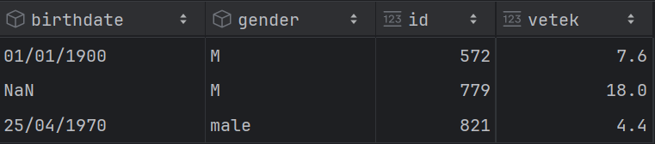

שים לב ש"NaN" מציין ערך חסר.

יסומן כגיל לא ידוע.

* בטבלת התעריפים ישנן שתי שורות בעייתיות:



כלומר:

* + בחברת החשמל חסר תעריף מוגבר.
  + הבונוס לסופ"שים של חברת החשמל מופרז (עומד על 70,000 ש"ח( בהשוואה לשאר התעריפים.
  + בביטוח לאומי נראה שכל התעריפים חסרים.

התקבלה טבלת תעריפים מתוקנת.

* נראה שבתיעוד הנסיעות מופיעות שלוש חברות נוספות שלא מוזכרות בטבלת התעריפים:
  + hot
  + yes
  + aminach

ולהפך, יש שלוש חברות בטבלת התעריפים שלא מופיעות בתיעוד הנסיעות:

* + telecommunication_ltd
  + dbs
  + mizranei_kfar_saba

הוסכם בפגישה לזהות את החברות הנ"ל, בהתאמה.

* בתיעודי הנסיעות יש מקרים בהם נחצים 3000, 6000, ואף 9000 קילומטרים בטווח של יום-יומיים, מה שנראה בלתי הגיוני:

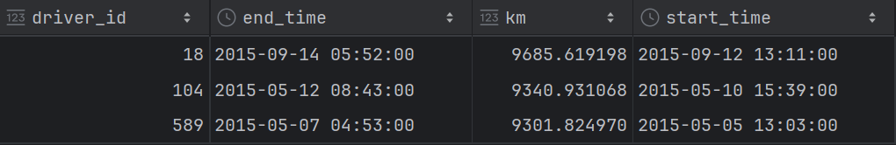

הוסכם בפגישה להציב במקרים אלו את מרחק הנסיעה הממוצע של הנהג (ללא המקרים החריגים).

ערך סף נקבע לפי סינון ערכים מעל 3 סטיות בערך מוחלט מהחציון, מה שעמד על כ-740 ק"מ. כל הערכים מעל ערך סף זה הוגדרו כחשודים והוחלפו בחציון.

* האם סופשבוע מוגדר כימי שישי ושבת?

ליתר דיוק, משישי 16:00 עד שבת 20:00.

* לילה מוגדר כ-10 בלילה עד 6 בבוקר?

כן.

* היות שידועים רק סך הקילומטרים לכל נסיעה, האם חישוב התעריפים המוגברים יעשה לפי החלק היחסי מזמן הטיול הכולל?

דוגמה: נהג נוסע מ-10 בלילה בשבת עד 8 בבוקר בראשון. 8 שעות סופש, 6 מתוכן לילה, שעתיים אחרונות בתעריף ללא בונוס. אז 80 אחוז מבונוס הלילה המלא ו-60 אחוז מבונוס הלילה המלא.

הוסכם בפגישה שהבונוסים יחושבו לפי החלק היחסי של הסופ"ש / לילה מזמן הנסיעה הכולל.

* האם תעריף מוגבר הוא בנוסף לתעריף הבסיסי או שהוא מחליף אותו? נשאל כי לעיתים תעריף זה לבדו נמוך מהתעריף הבסיסי ולעיתים גבוה ממנו:

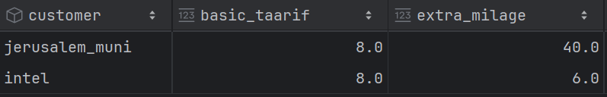

התקבלה טבלת תעריפים מתוקנת.

* כאחוז מרשומות הנסיעות חסרות תאריך התחלה או סיום. כאחוז מתוך אלו חסרים את שניהם.

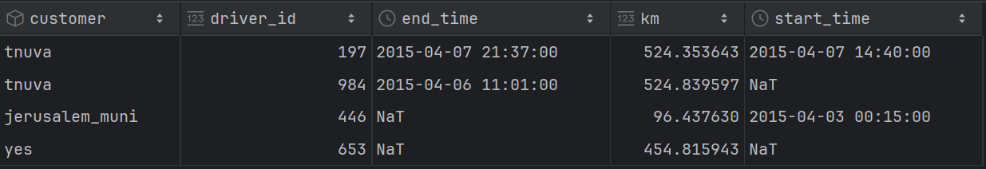

למען חישוב בונוסי הסופ"ש והלילה, כיצד לשערך את זמני הנסיעה אז?

במקרה של שדות חסרים אלו העובד לא יקבל בונוסים של לילה וסופ"ש, מחמת הספק.

מספר נקודות נוספות שעלו לאחר הפגישה:

* האם לחשב גיל לפי כל חודש?
* האם הותק הנתון מחושב לפי החודש האחרון ביותר, 12.2015?